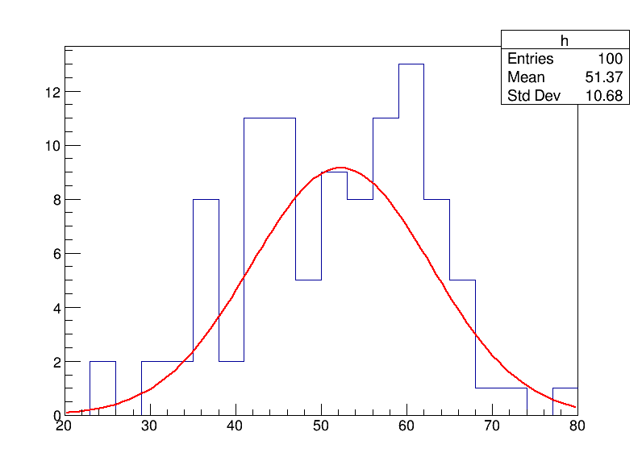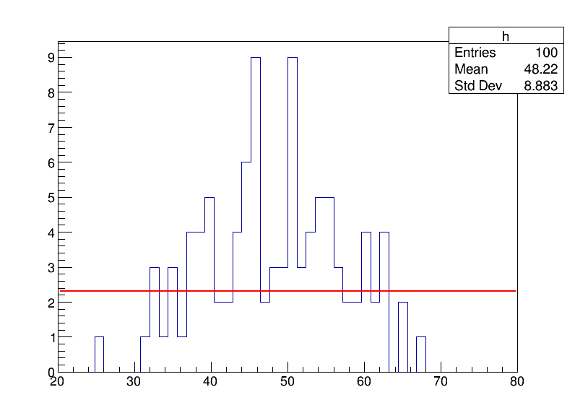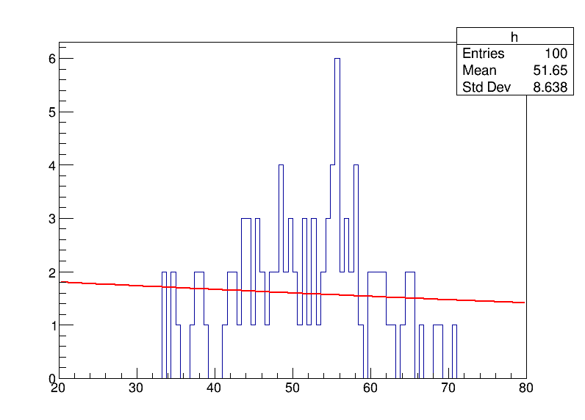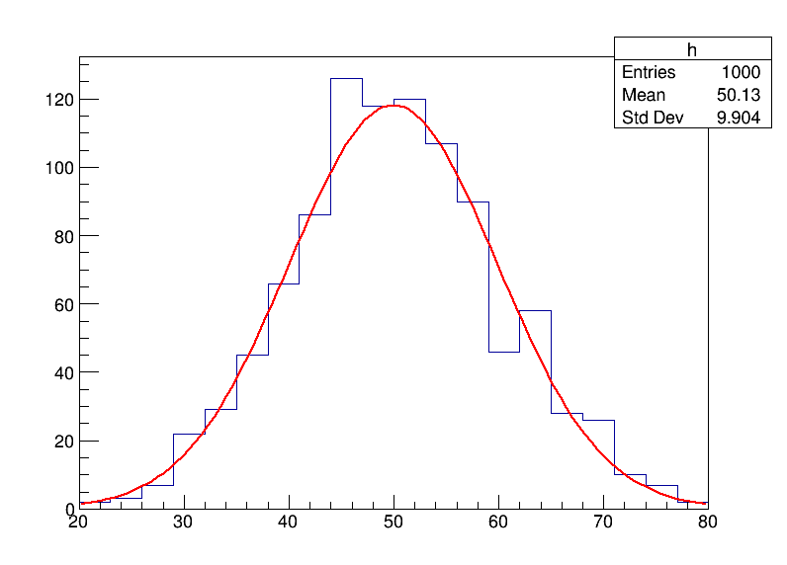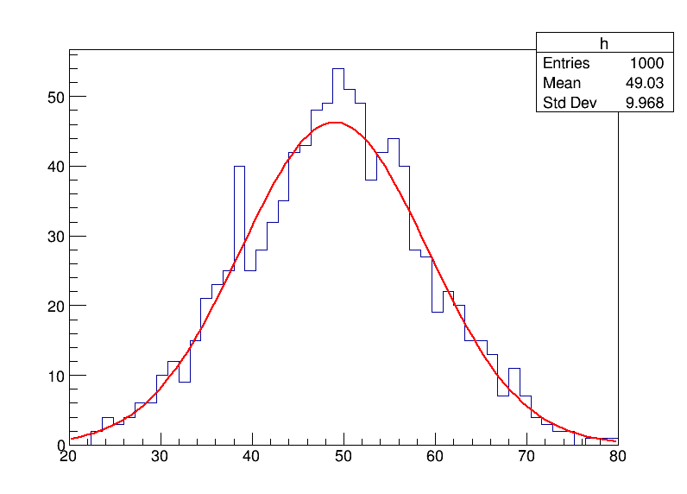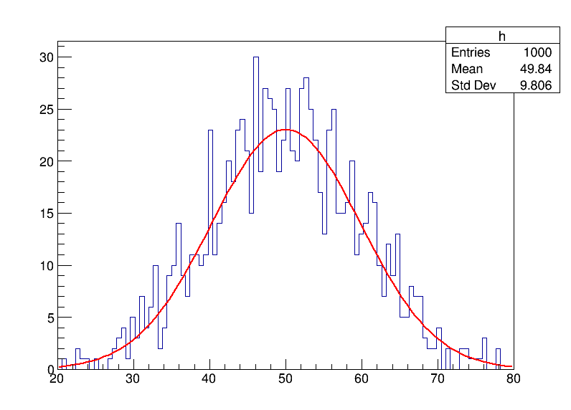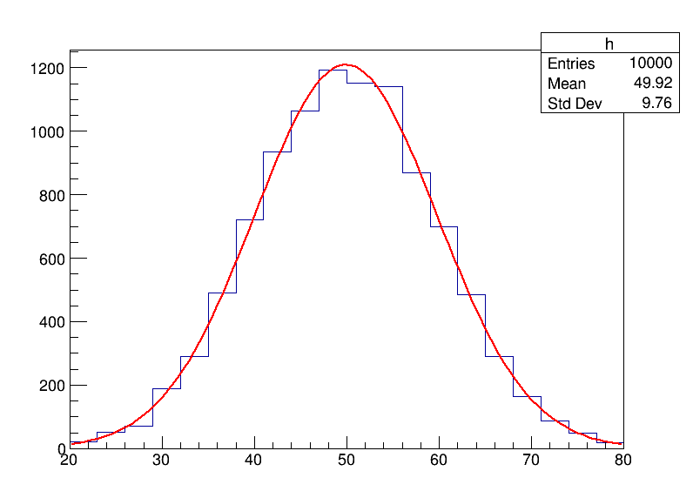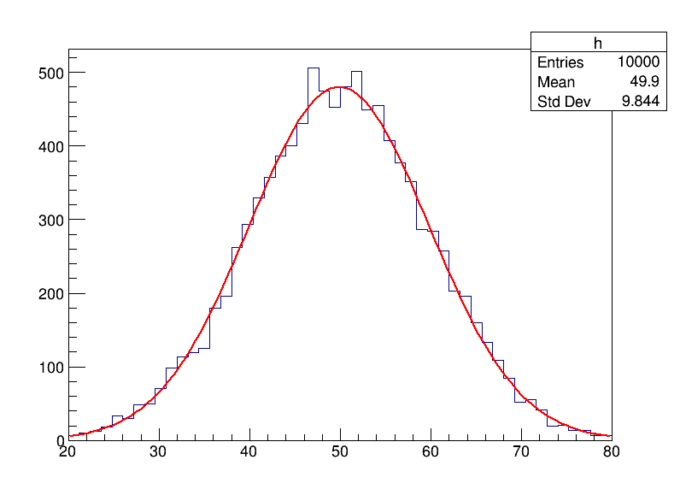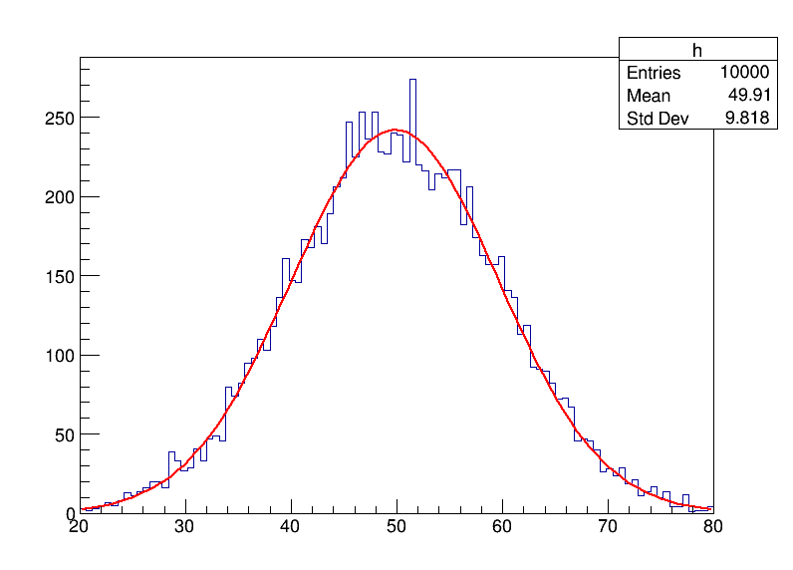``
规律结论
1. 样本量N：N越大，统计涨落越小，拟合得到的均值、标准差越接近真实值，误差越小；N过小会出现明显统计偏差。
2. Bin大小：bin过小，单个bin计数太少，噪声大；bin过大，细节丢失；bin适中时拟合效果最优。
2、插值和拟合的区别、原理、应用、拟合质量评估
（1）核心区别
- 插值：曲线严格经过每一个已知数据点，用来补齐缺失数据；
- 拟合：曲线不强制经过数据点，用整体最优方式逼近数据，消除噪声，提取规律。

（2）原理与实例
1. 插值
- 原理：拉格朗日插值、线性插值、样条插值；
- 应用：粒子探测中补齐缺失的径迹位置数据。
2. 拟合
- 原理：最小二乘法（残差平方和最小）；
- 应用：ROOT中高斯拟合、粒子径迹直线拟合。
（3）拟合质量评估
1. 卡方检：越接近1，拟合越好；
2. 相关系数：越接近1，拟合相关性越强；
3. 参数误差：拟合得到的参数不确定度越小，结果越可靠。
3、基本粒子分类、共同属性、实例
（1）分类（标准模型）
1. 夸克（强子组成单元，参与强相互作用）
2. 轻子（不参与强相互作用）
3. 规范玻色子（传递相互作用的媒介粒子
4. 希格斯玻色子（赋予粒子质量）

（2）共同属性
均具有质量、电荷、自旋、寿命、宇称，服从相对论、量子力学规律。

（3）实例
1. 夸克：上夸克u、下夸克d、奇异夸克s
2. 轻子：电子、μ子、τ子
3. 规范玻色子：光子、W玻色子、Z玻色子
4. 希格斯：希格斯玻色子
4、为什么径迹探测器主要通过电磁相互作用测量粒子信息
1. 电磁相互作用作用距离长、作用稳定，带电粒子穿过探测器介质时，会发生电离、轫致辐射，信号易被探测；
2. 强相互作用作用距离极短（原子核尺度），仅在粒子碰撞瞬间发生，无法用于连续径迹测量；
3. 弱相互作用强度极弱，信号微弱，无法用于常规径迹探测；
4. 引力相互作用强度远低于其他作用，完全可忽略。
因此只有电磁相互作用适合记录粒子的连续运动径迹。

